
INFO:
Jeugdcoördinator, Tom Laurez
Tom.laurez@jonghelkijn.be
Trainingsschema

 | Maandag | Dinsdag | Woensdag | Donderdag
Eerste ploeg |  | 19h30-21h00 |  | 19h30-21h00
U6/U7  (Spiere) |  |  | 16h30-17h30
U8  (Spiere) | 17h00-18h00 |  | 17u00-18h00
U9  (Spiere) | 17h15-18h30 |  | 17h15-18h30
U10  (Spiere) |  | 18h00-19h15 |  | 18h00-19h15
U11  (Helkijn) | 18h00-19h15 |  |  | 18h00-19h15 (Spiere)
U12  (Helkijn) | 18h00-19h15 |  |  | 18h00-19h15
U13  (Helkijn) | 18h00-19h15 |  | 18h00-19h15

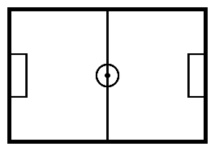
Complex Spiere: Complex Helkijn:
Oudenaardseweg 71, 8587 Spiere-Helkijn Doornikseweg 11a, 8587 Spiere-Helkijn

